BÁO CÁO THỰC TẬP TUẦN 13

Phần 1: Nhiệm vụ được giao
  - Mô tả nhiệm vụ
- Trong tuần thực tập này, tôi thực hiện xây dựng source code cho các màn hình và chức năng của dự án nsvn-warranty-V1 theo mẫu có sẵn, tìm hiểu làm chức năng trong modules.

  - Phương thức đánh giá
- Tìm hiểu và ghi chú những điểm trong quá trình tìm hiểu.
- Kết hợp với hình ảnh biểu đồ minh họa.
- Áp dụng lý thuyết để vận dụng vào các bài tập thực hành.

Phần 2 : Thực hiện nhiệm vụ

Xây dựng Module send_home_confirm

- Tôi xây dựng thư mục send_home_confirm trong thư mục modules và tạo các thư mục con theo cấu trúc gồm: bindings, controllers, models, provider, repository và views. Sau đó tiến hành tạo các file tương ứng theo cấu trúc chuẩn của dự án.

- send_home_confirm_binding.dart : Là file Binding kế thừa từ Bindings dùng để khai báo và thực hiện Dependency Injection cho toàn bộ module Send Home Confirm.
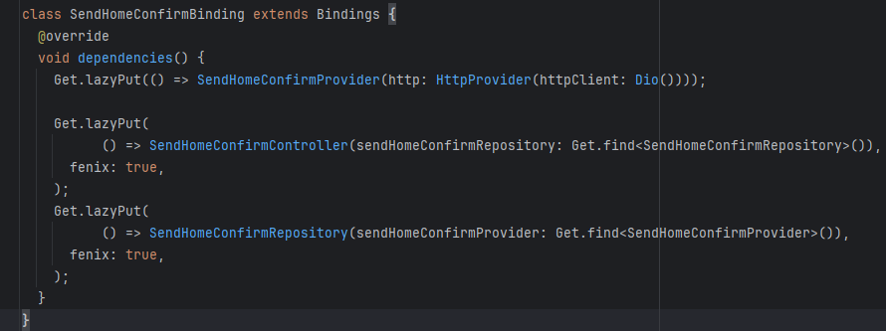

- send_home_confirm_model.dart : Là Model kế thừa từ BaseApiModel, dùng để lưu trữ dữ liệu và chuyển đổi dữ liệu trước khi gửi lên API.

- send_home_confirm_provider.dart : Là lớp kế thừa từ GetConnect chịu trách nhiệm giao tiếp với API.

- send_home_confirm_repository.dart : Là lớp trung gian giữa Controller và Provider.

- send_home_confirm_controller.dart : Là Controller kế thừa từ GetxController kết hợp với CacheManager nhằm quản lý dữ liệu, trạng thái giao diện và xử lý toàn bộ nghiệp vụ của màn hình .
+ Khởi tạo nhiều TextEditingController để quản lý dữ liệu nhập liệu như họ tên, số điện thoại, địa chỉ nhận hàng, phí vận chuyển,...
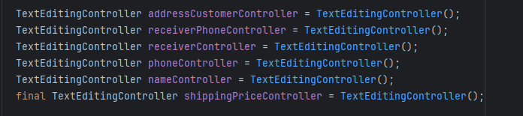

+ Quản lý danh sách địa chỉ
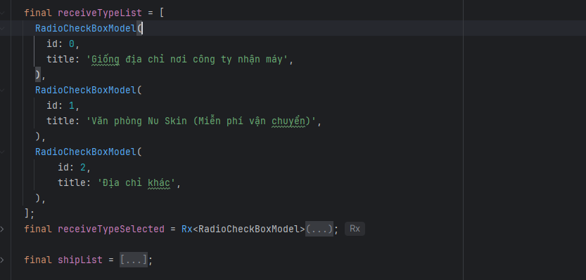

+ Hàm loadProvince(), loadDistrict() và loadWard() lần lượt gọi API để lấy danh sách tỉnh/thành phố, quận/huyện và phường/xã.
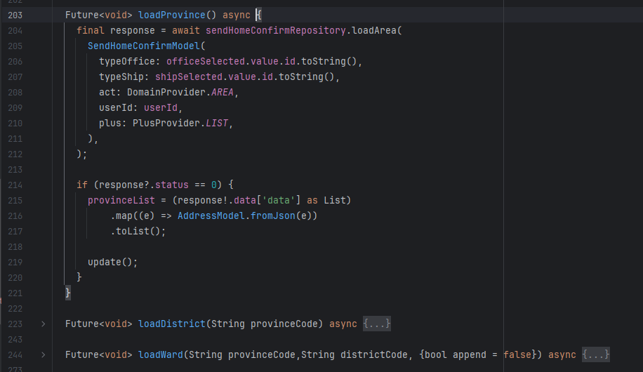
+ Hàm selectProvince() xử lý khi người dùng chọn tỉnh/thành phố, đồng thời xóa dữ liệu quận/huyện và phường/xã cũ rồi tải lại danh sách địa chỉ tương ứng.
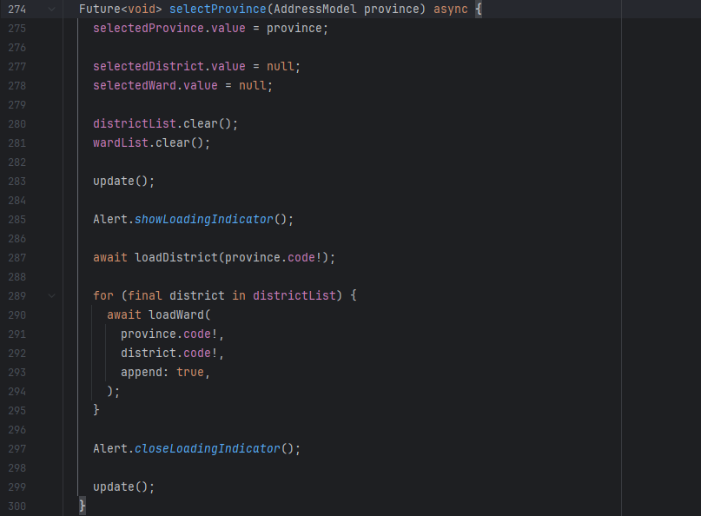

+ Hàm validateHome(), validateOtherAddress() và validateNuskin() thực hiện kiểm tra dữ liệu đối với từng loại địa chỉ nhận máy khác nhau.
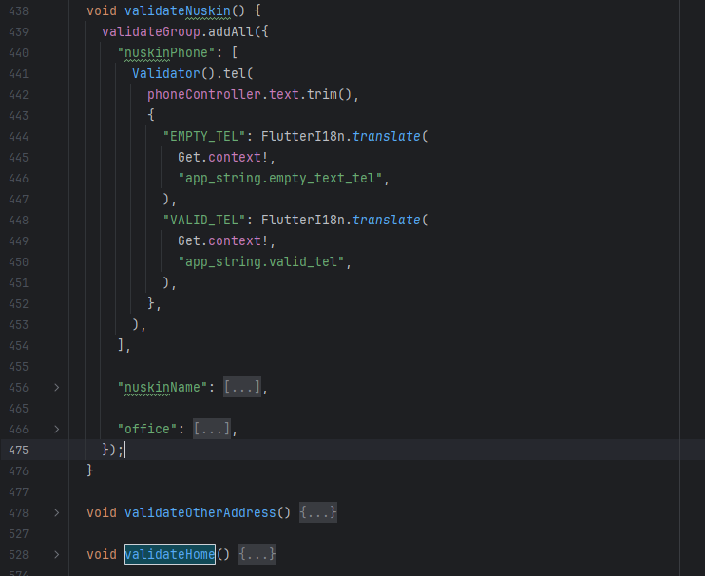

+ Hàm submit() thực hiện kiểm tra toàn bộ dữ liệu nhập, hiển thị thông báo lỗi nếu dữ liệu chưa hợp lệ, sau đó chuyển sang màn hình xác nhận đơn hàng khi mọi thông tin đều hợp lệ.
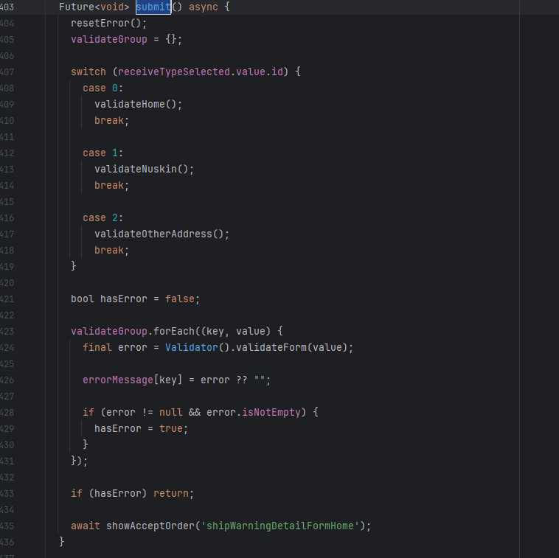

- send_home_confirm_view.dart : Là giao diện kế thừa từ GetView<SendHomeConfirmController> dùng để hiển thị màn hình xác nhận địa chỉ nhận máy sau khi người dùng hoàn tất thông tin gửi bảo hành.
+ Giao diện sử dụng ba lựa chọn địa chỉ nhận máy thông qua RadioCustom, bao gồm: nhận tại địa chỉ nhà , nhận tại văn phòng Nu Skin, nhận tại địa chỉ khác.
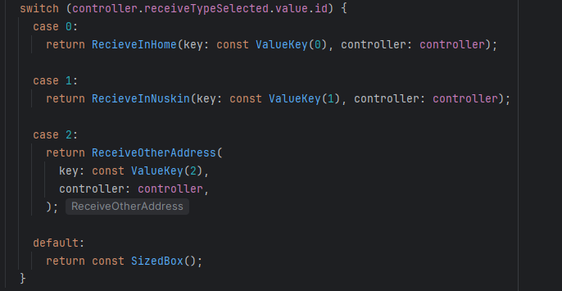

+ Mỗi giao diện đều hỗ trợ nhập thông tin người nhận, số điện thoại, địa chỉ, lựa chọn tỉnh/thành phố và hiển thị lỗi theo thời gian thực thông qua Obx().
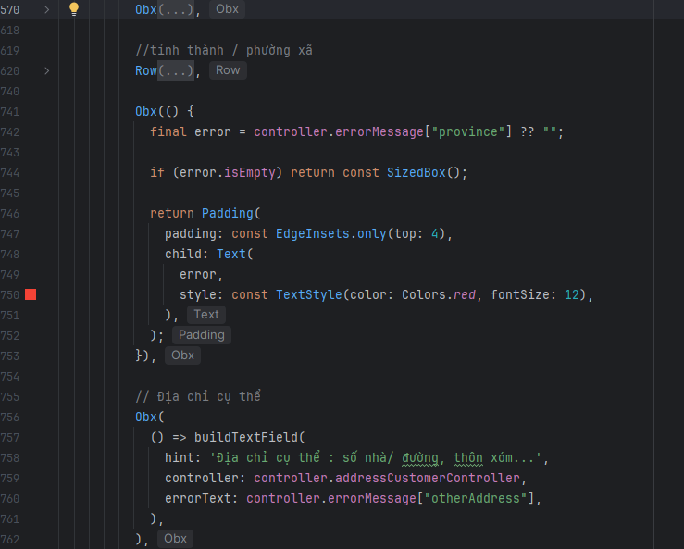

+ Đối với hình thức nhận tại địa chỉ khác, hệ thống hỗ trợ lựa chọn tỉnh/thành phố, quận/huyện và phường/xã từ danh sách dữ liệu lấy từ API.
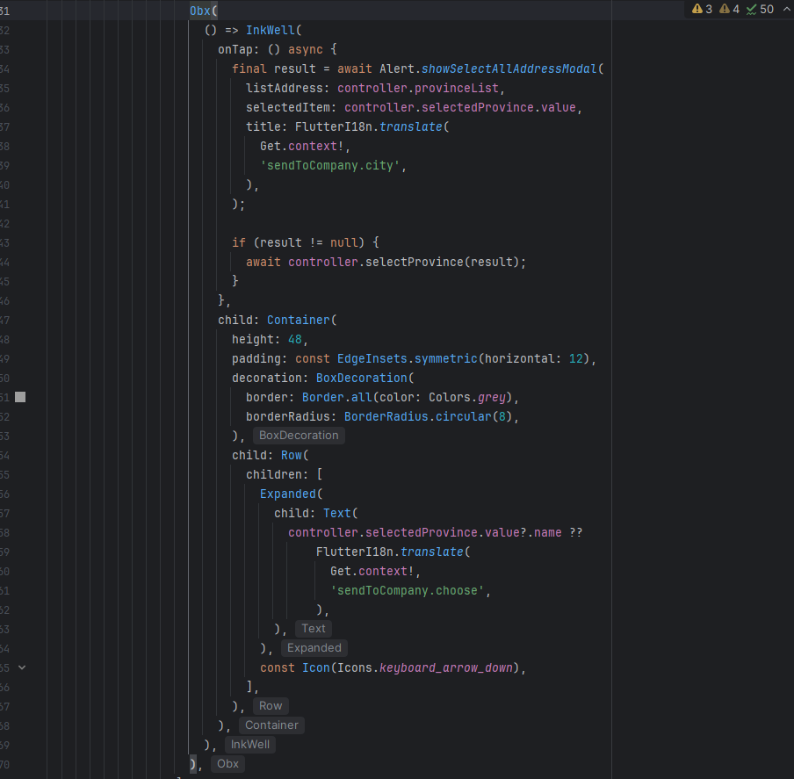

+ Đối với hình thức nhận tại nhà, hệ thống hỗ trợ sử dụng địa chỉ mặc định hoặc nhập địa chỉ mới.

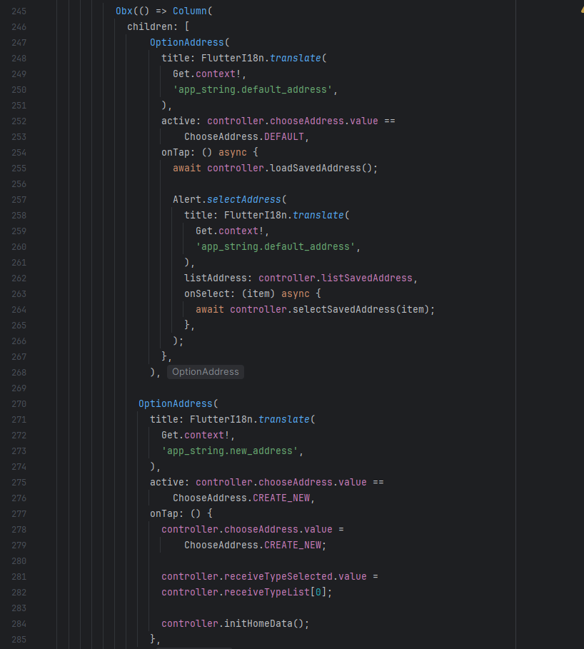

- Kết quả :

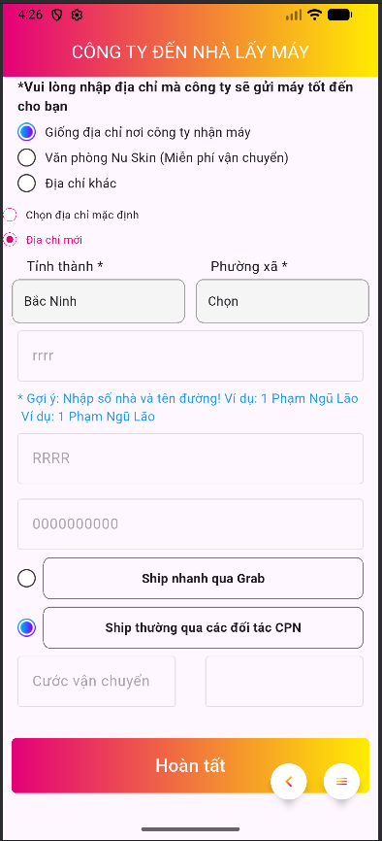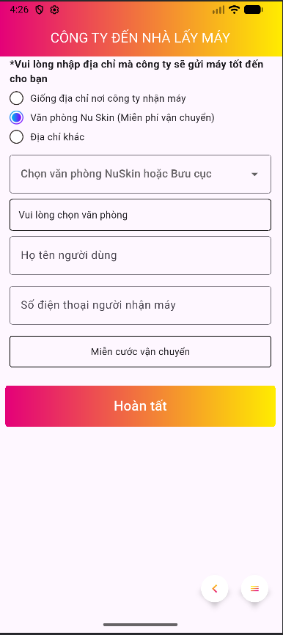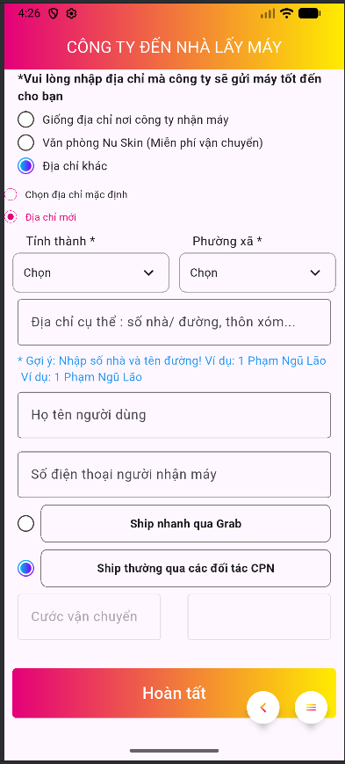

Sửa lại code lưu địa chỉ tỉnh / thành phố , quận huyện ở Send_home và Send_to_company.

- Tôi tiếp hành cập nhật lại cách gọi tỉnh / thành phố , quận / huyện cho modules Send_home và Send_to_company.
+ Cập nhật lại quá trình lấy dữ liệu địa chỉ từ API thông qua các hàm loadProvince(), loadDistrict() và loadWard(). Hệ thống sẽ lần lượt tải danh sách tỉnh/thành phố, quận/huyện và phường/xã dựa trên địa chỉ mà người dùng lựa chọn.
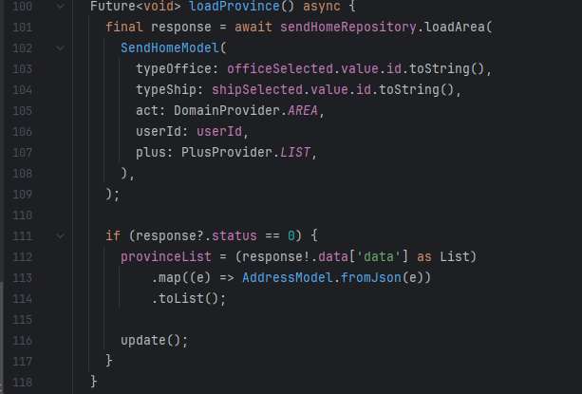

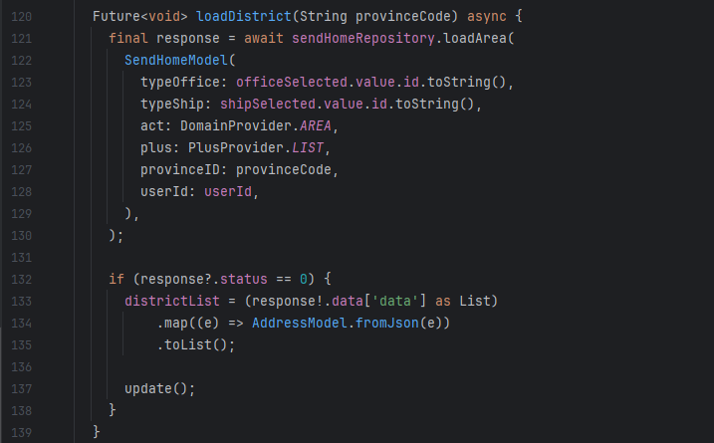

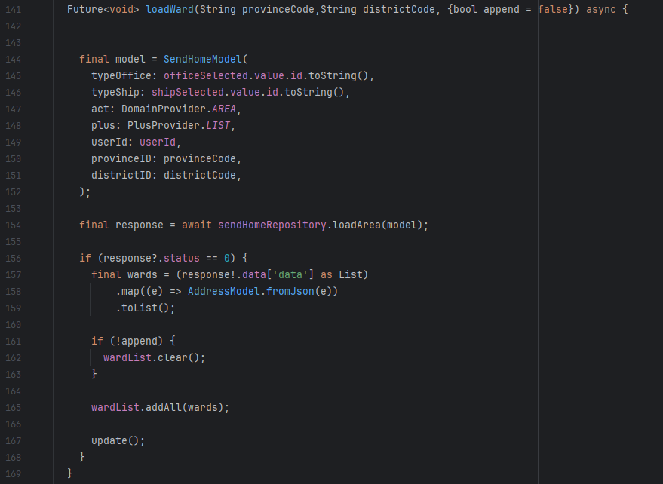

+ Bổ sung hàm selectProvince() để xử lý khi người dùng thay đổi tỉnh/thành phố. Khi đó hệ thống sẽ tự động:
- Xóa dữ liệu quận/huyện và phường/xã đã chọn trước đó.
- Tải lại danh sách quận/huyện thuộc tỉnh/thành phố mới.
- Đồng thời cập nhật lại toàn bộ danh sách phường/xã tương ứng để đảm bảo dữ liệu luôn chính xác.
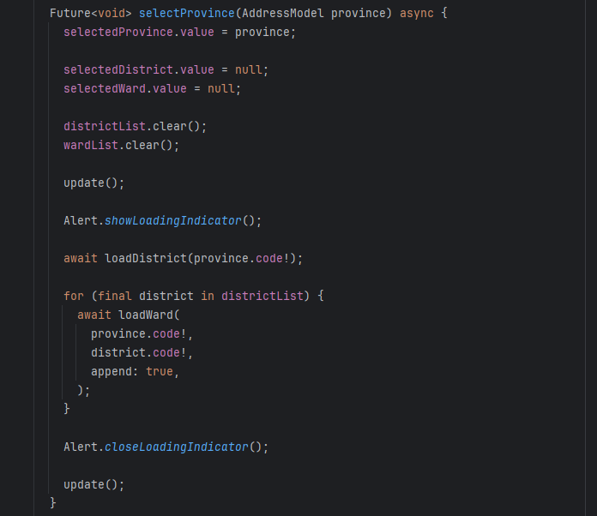

- Kết quả :
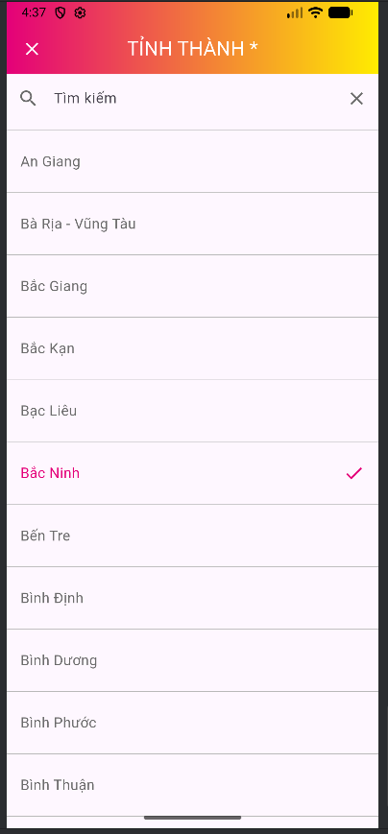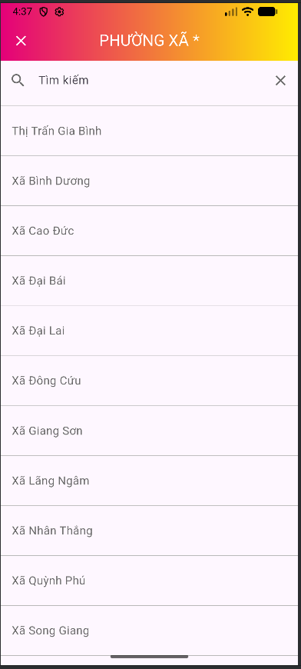

Thêm code logic lưu địa chỉ mặc định (ở send_home và Send _home_confirm).

- Tôi tiến hành bổ sung chức năng lưu và sử dụng lại địa chỉ mặc định của người dùng trong hai module Send_home và Send_home_confirm, giúp giảm thao tác nhập liệu khi người dùng thực hiện gửi bảo hành nhiều lần.
+ Xây dựng hàm loadSavedAddress() để gọi API lấy danh sách các địa chỉ đã được lưu trước đó của người dùng. Sau khi nhận dữ liệu từ máy chủ, hệ thống chuyển đổi dữ liệu thành danh sách OptionChooseAddress để hiển thị trên giao diện cho người dùng lựa chọn.
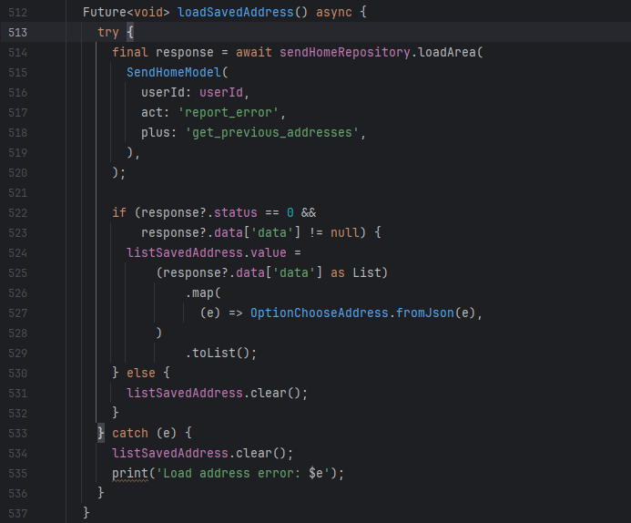
+ Bổ sung chức năng lựa chọn Địa chỉ mặc định hoặc Địa chỉ mới trên giao diện. Khi người dùng chọn địa chỉ mặc định, hệ thống sẽ hiển thị danh sách các địa chỉ đã lưu và cho phép lựa chọn nhanh mà không cần nhập lại thông tin.
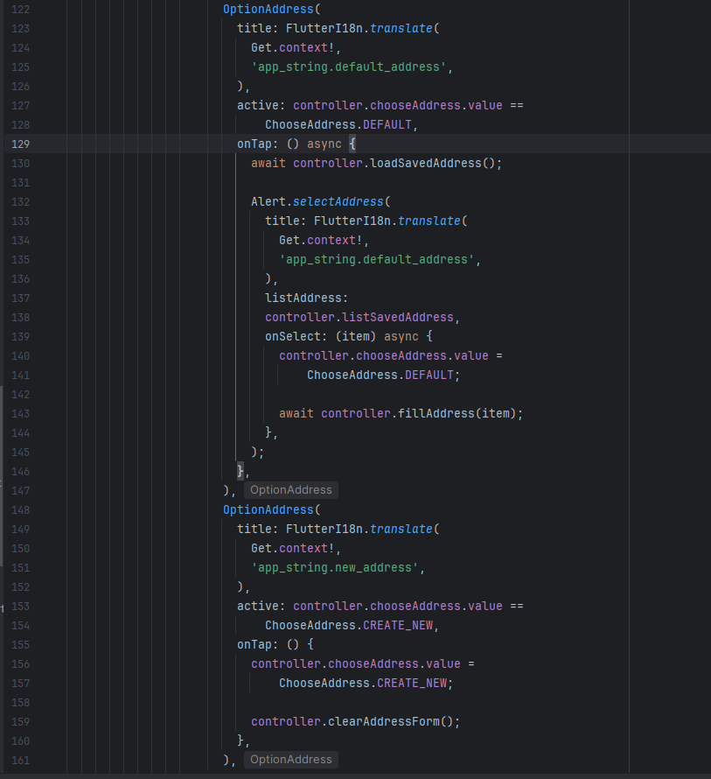
+ Xây dựng hàm fillAddress() trong module Send_home và các hàm xử lý tương ứng trong Send_home_confirm để tự động điền các thông tin.
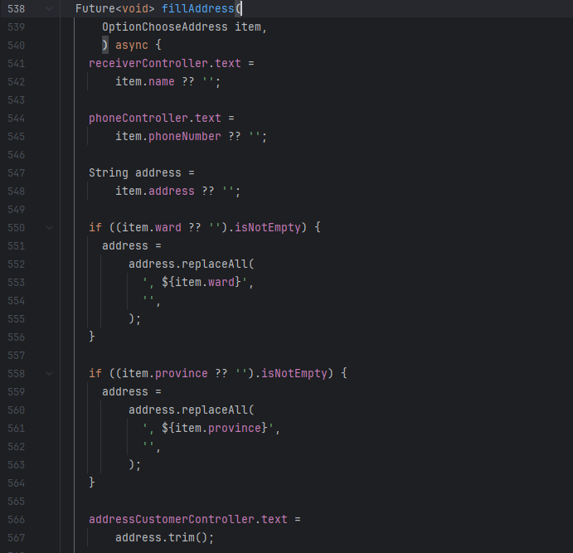

+ Bổ sung chức năng clearAddressForm() nhằm xóa toàn bộ dữ liệu nhập khi người dùng chuyển sang lựa chọn Địa chỉ mới, đồng thời đặt lại trạng thái lựa chọn địa chỉ để tránh sử dụng nhầm dữ liệu cũ.
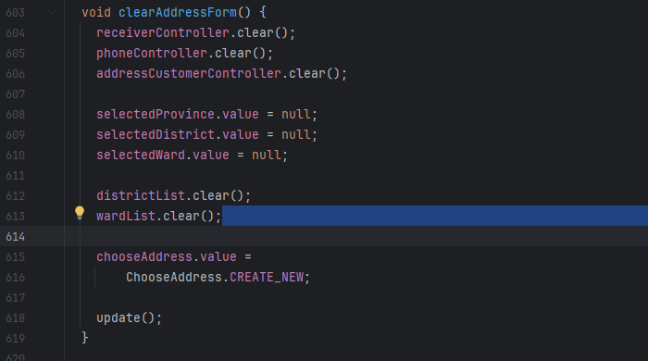

- Kết quả :
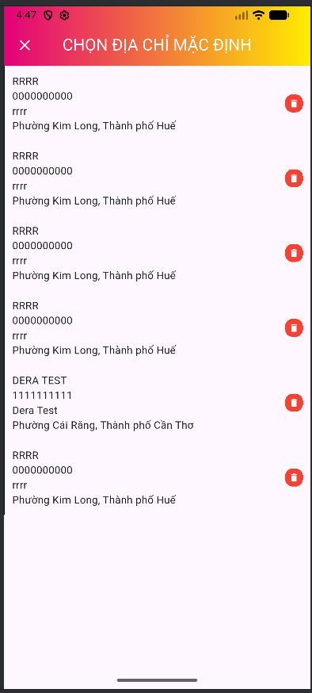

Phần 3 : Kết quả đạt được
- Module send_home_confirm:
+ Hoàn thành xây dựng module Send_home_confirm theo kiến trúc chuẩn của dự án.
+ Xây dựng đầy đủ các lớp Binding, Model, Provider, Repository, Controller và View.
+ Hoàn thiện chức năng lựa chọn địa chỉ nhận máy, tải dữ liệu địa chỉ từ API, kiểm tra dữ liệu nhập và xác nhận thông tin trước khi hoàn tất quy trình gửi bảo hành.
+Hoàn thành chức năng lưu và sử dụng địa chỉ mặc định.
- Module send_home và send_to_company :
+ Đảm bảo dữ liệu tỉnh/thành phố, quận/huyện và phường/xã được tải và lưu chính xác theo mã địa chỉ do hệ thống cung cấp.
+ Khắc phục tình trạng mất dữ liệu hoặc hiển thị sai địa chỉ khi người dùng thay đổi khu vực hoặc sử dụng lại địa chỉ đã lưu.
+Hoàn thành chức năng lưu và sử dụng địa chỉ mặc định ở send_home.

